## При винекненні необроблених помилок встановіть додатки з папки «Додаток»!!!

## РОЗРОБКА ПРОГРАМНОГО ПРОДУКТУ

Програмний продукт розроблено в середовищі Microsoft Visual Studio 2017 Community за допомогою мови програмування С# з використанням елементів WinForms та фреймворку .Net Framework. Для демонстрації результатів кластеризації був розроблений багатофункціональний інтерфейс користувача. Призначення даного доданку - це дослідження подібності кластерів, шляхом проведення лінійної регресії, та виводу ліній трендів. У разі, якщо лінії трендів схожі між собою та їх коефіцієнти близькі за значенням, можна зменшити кількість кластерів та побудувати нові результуючі таблиці.

Оскільки, при кластеризації, ми визначаємо субоптимальну групу (мітку), то даний додаток дає змогу дослідити переходи між кластерами, будуючи у відповідному вікні графіки ліній трендів для кластер-мітка та мітка-кластер.

Додаток працює у сукупності з програмним продуктом «Cluserbox» та має на меті покращення роботи програми для дослідження стану кровоносної системи.

Інтерфейс користувача програми є мінімалістичним та інтуїтивно зрозумілим, що полегшує роботу з програмним продуктом.

Також програмним додатком передбачено пошук студента в завантаженій базі даних для того, щоб подивитись чи перевищує радіус студента радіус кластера. Додатково розраховується загальна кількість зміни кластерів в базі даних за одним студентом. Дані дослідження показують динаміку роботи алгоритму та можуть бути використані для моделювання системи виводу характеристик кластеру, до якого відноситься студент, та рекомендацій мітки, якщо радіус студента перевищує радіус кластера.

Вхідними даними для роботи програми є діастолічний та артеріальний тиски, серцевий тиск і частота серцевих скорочень на першій, другій та третій хвилинах після навантаження. Саме ці показники найкраще характеризують поведінку організму при проведенні тесту Мартіне. Також дослідження передбачає включення до вхідних даних значень АТР1, АТР2, АТР3 (різниця артеріального тиску між діастолічним та систолічним тиском на першій, другій та третій хвилинах після навантаження).

Вихідними даними є виведення графіків в залежності від методу дослідження: при порівнянні кластерів – графіки ліній трендів кластер-кластер, при дослідженні зміни кластеру – кластер-мітка (мітка-кластер).

Основні можливості системи, що розроблені:

* перевірка коректності завантаженої бази даних;
* заповнення таблиць спостереженнями, що відносяться до вибраного кластеру;
* побудова графіків ліній тренду кластер-кластер;
* можливість вибору таблиці для побудови графіків зміни кластеру (графіки ліній трендів кластер-мітка та мітка-кластер);
* розрахунок кількості переходів кластер-кластер;
* розрахунок кількості переходів кластер-мітка;
* пошук студента у завантаженій базі з визначенням радіусу кластеру та вектору направлення студента з подальшим порівнянням та виведенням відповідного графіку за необхідністю.

## РОБОТА З ПРОГРАМНИМ ДОДАТКОМ

При запуску програмного додатку ми бачимо відповідне вікно для досліджень, що передбачає заповнення відповідних полів.

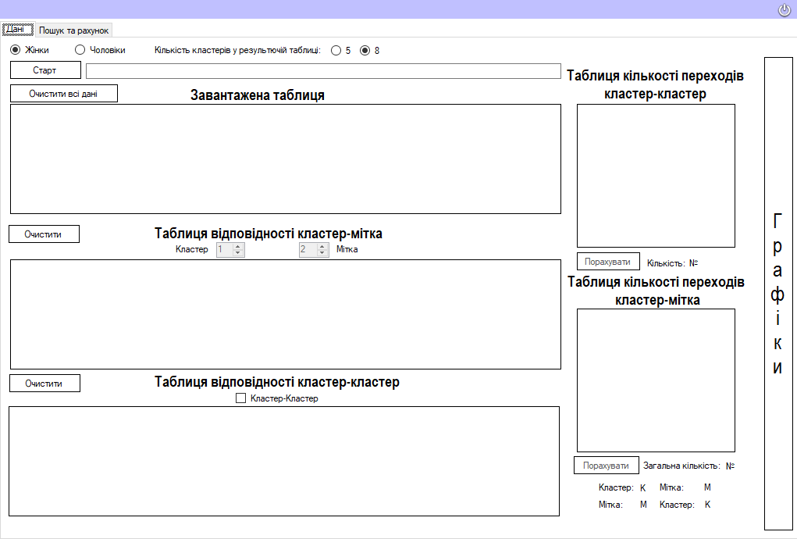

Рисунок 1.Основне вікно програмного додатку

Для цього необхідно вибрати, для якої частини бази даних буде проводитися дослідження, та натиснути кнопку «Старт». Наступним кроком є вибір бази даних, що мітить прізвище студента, значення артеріального тиску та пульсу в стані спокою та на кожній хвилині після навантаження, включно до п’ятої хвилини, а також значення різниці діастолічного та систолічного тиску на першій, другій і третій хвилині після навантаження. Якщо вибраного листа не буде знайдено у базі даних, буде видано наступне попередження:

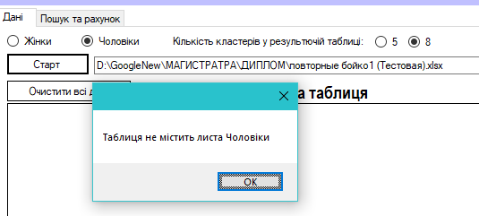

Рисунок 2. Попередження про відсутність листа для дослідження

Для того, щоб завантажити іншу базу для дослідження, необхідно щоб поле з шляхом до бази було пустим. В іншому випадку за цим шляхом буде йти пошук бази даних.

Якщо у таблиці є даний лист, але на ньому відсутнє хоча б одне з основних полів, які мають бути завантажені, програмою буде оброблено виключення з виведенням інформації на екран користувача.

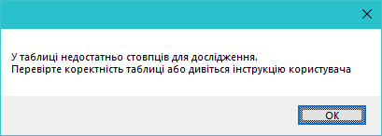

Рисунок 3. Попередження про відсутність стовпців для дослідження

Слід також зазначити, що база даних для завантаження повинна бути у форматі таблиці Misrosoft Excel та бути у розширенні *.xls або *.xlsx. Якщо спробувати завантажити базу іншого формату або взагалі інший файл, програмою буде видано попередження:

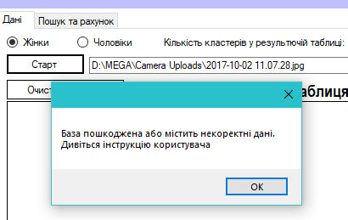

Рисунок 4. Попередження про пошкодження бази даних

При успішному завантаженні бази даних до програми вікно «Завантажена таблиця» буде заповненим і користувачу буде доступний пункт з вибором відповідного кластеру та мітки для дослідження.

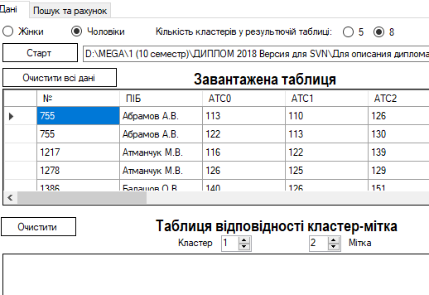

Рисунок 5. Завантажена база даних

Оскільки ми хочемо дослідити подібність кластерів, необхідно встановити галочку навпроти напису «Кластер-Кластер» у таблиці відповідності кластер-кластер. Якщо галочка буде ввімкненою, тоді ми зможемо обрати два кластери, які будуть порівнюватися між собою. При цьому, вікно таблиці «кластер-кластер» буде автоматично заповнюватися. Дані у таблиці будуть показувати всі дані в обраних кластерах. Оскільки на графіках середніх значень кластери 4 та 5 знаходяться поруч, тому для дослідження було обрано саме їх.

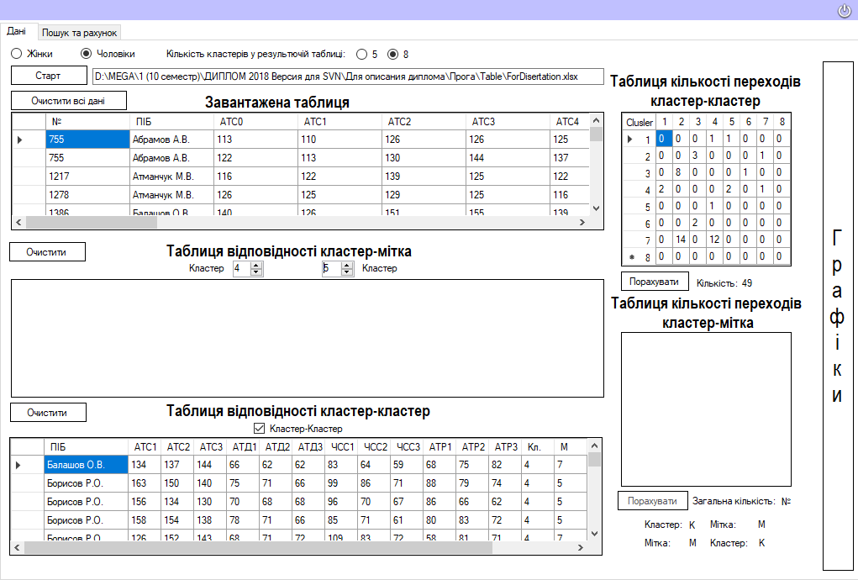

Рисунок 6. Заповнена таблиця відповідності кластер-кластер

Також на рисунку 6 ми можемо побачити заповнену таблицю кількості переходів кластер-кластер. Вона показує скільки змін кластерів є у базі даних. Наприклад, студент Іванов проходив дослідження тричі. Перший раз він був у другому кластері, а мітка показувала на сьомий. При повторному обстеженні – кластер змінився на сьомий. Студентів, які змінили свій кластер з другого на сьомий всього 14. Загальна кількість зміни кластеру у відповідності з визначеною міткою – 49.

Оскільки таблиця відповідності кластер-кластер заповнена, можемо побудувати відповідні графіки. Для цього необхідно натиснути на клавішу «Графіки».

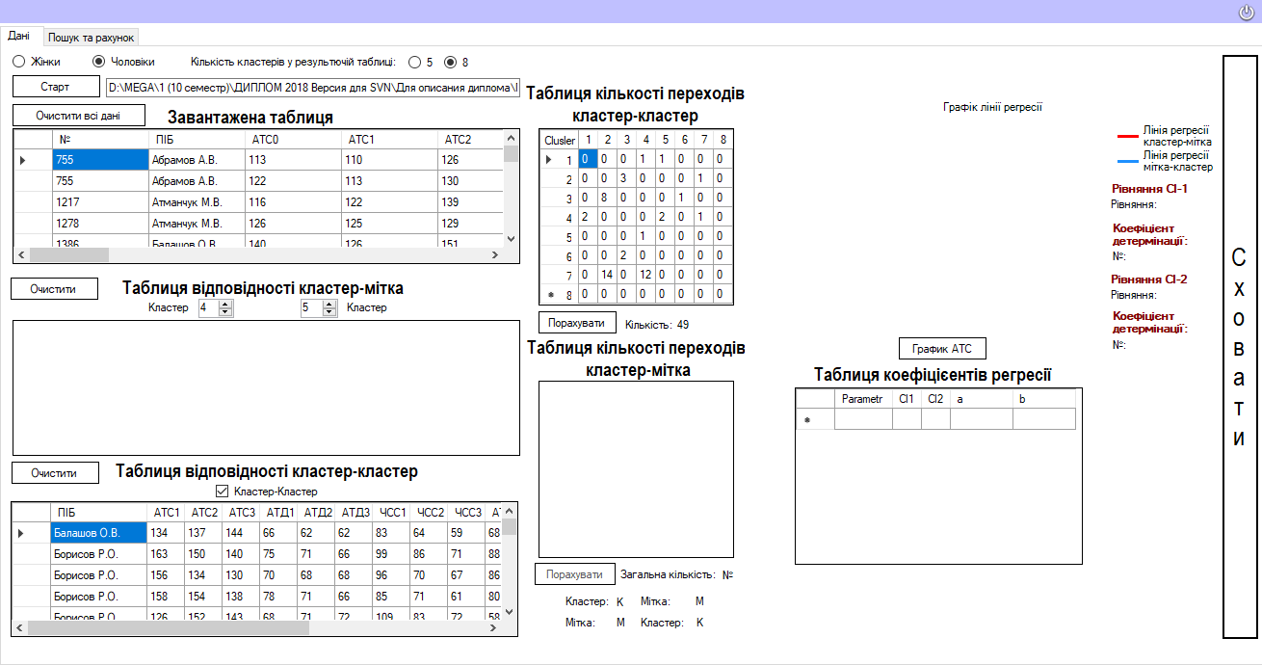

Рисунок 7. Вікно з виведенням графіків

Ми бачимо, що у нас з’явилася додаткова область для виводу графіків. При натисненні на «Графік АТС» побудуються лінії трендів «кластер 4» та «кластер 5», дані яких завантажені до таблиці відповідності кластер-кластер. Слід зазначити, що спочатку на екран виведуться лінії трендів за значеннями АТС, про що свідчить заголовок над графіком, а напис на клавіші зміниться на «Графік АТД» [41].

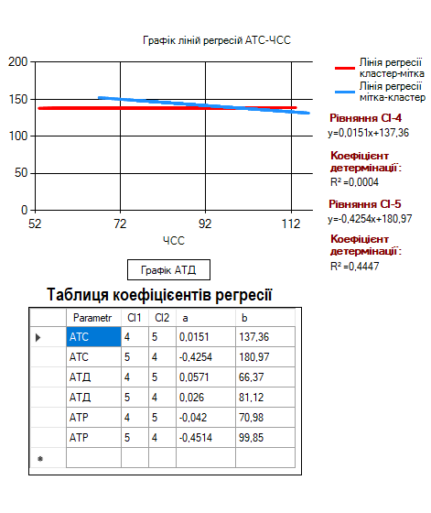

Рисунок 8. Графік ліній регресій АТС-ЧСС із таблицею коефіцієнтів

Також ми можемо побачити, що коефіцієнти ліній регресій записуються до таблиці коефіцієнтів. Таким чином користувач може оцінити не тільки візуальну складову графіків, але й аналітичну.

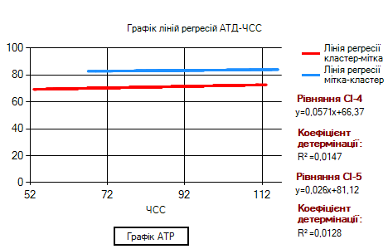

Рисунок 9. Графік ліній регресій АТД-ЧСС

За проведеними дослідженнями за кластерами 4 і 5 ми бачимо, що за АТС лінії регресії досить схожі між собою. Аналогічні висновки ми можемо зробити з графіків, побудованих на значеннях АТД. З нього чітко видно, що лінії трендів ідуть паралельно одна одній , а значення АТД відрізняються приблизно на 8-10 позицій. Таким чином ми можемо сказати, що кластери 4 та 5 мають схожі властивості, що підтверджують наші дослідження, тому кількість кластерів може бути зменшеною.

Також модуль дослідження передбачає пошук студента в базі даних з визначенням розташування показників тесту відносно центроїдів кластеру. Якщо показники тесту більші, ніж радіус кластеру, до якого відноситься студент, то виводиться відповідний графік для порівняння результатів. Дані дослідження показують динаміку роботи алгоритму та можуть бути використані для моделювання системи виводу характеристик кластеру, до якого відноситься студент, та рекомендацій мітки, якщо радіус студента перевищує радіус кластера. Робота алгоритму наведена на рисунку 10.

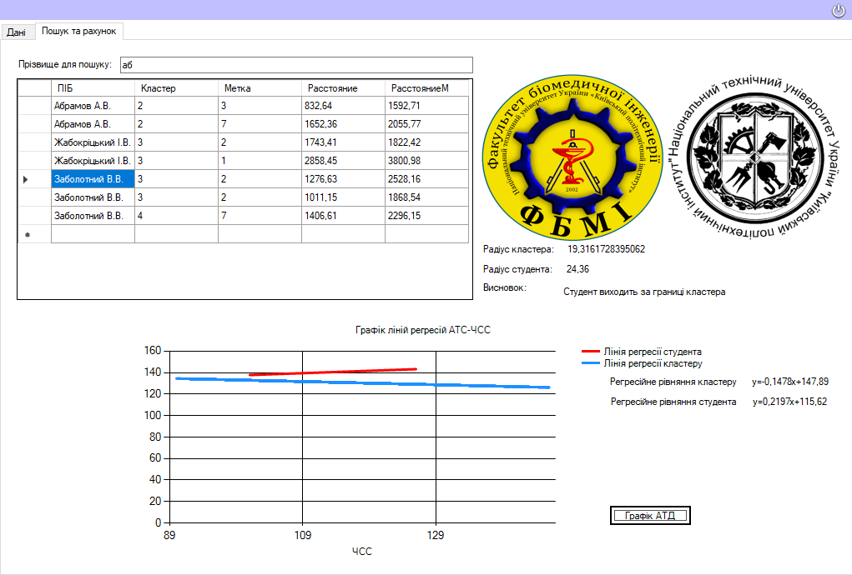

Рисунок 10. Пошук студента в БД з виводом графіків